ЛГДП-92 |  | Топиар "Жираф на байке"
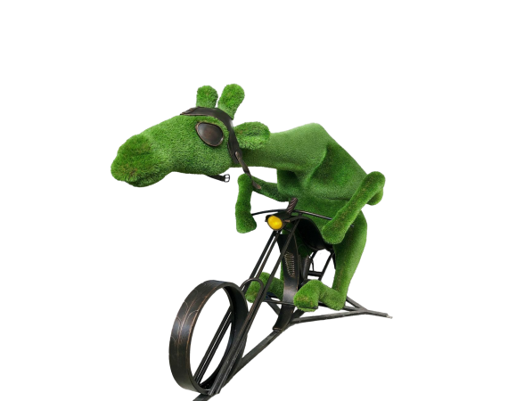

Размеры, мм: | 2150x3800x1700 | Вес, кг: | 0
Характеристики материалов
Материал: стеклопластик,
искусственный газон.
Комплектация: топиар - 1шт.

